МИНИСТЕРСТВО ЦИФРОВОГО РАЗВИТИЯ СВЯЗИ И МАССОВЫХ КОММУНИКАЦИЙ

Ордена Трудового Красного Знамени

Федеральное государственное бюджетное образовательное учреждение высшего образования

«Московский технический университет связи и информатики»

Лабораторная работа №4

«Создание системы авторизации в веб-приложении»

По дисциплине «Введение в Информационные технологии»

Выполнила: студентка БВТ2203

Залялиева Ильвина Ильнаровна

Москва

2023

Цель работы: Создание системы авторизации в веб-приложении

Задачи:

1. Создать системы авторизации в веб-приложении.

Ход работы:

1. Создаю директории.

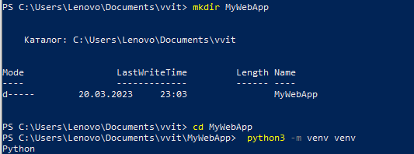

Рисунок 1 – директория.

1. Создание файлов req.txt и app.py.

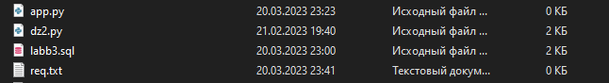

Рисунок 2 – файлы.

1. Наполнение файла req.txt и установка инструментов в терминале через менеджера пакетов Python pip3.

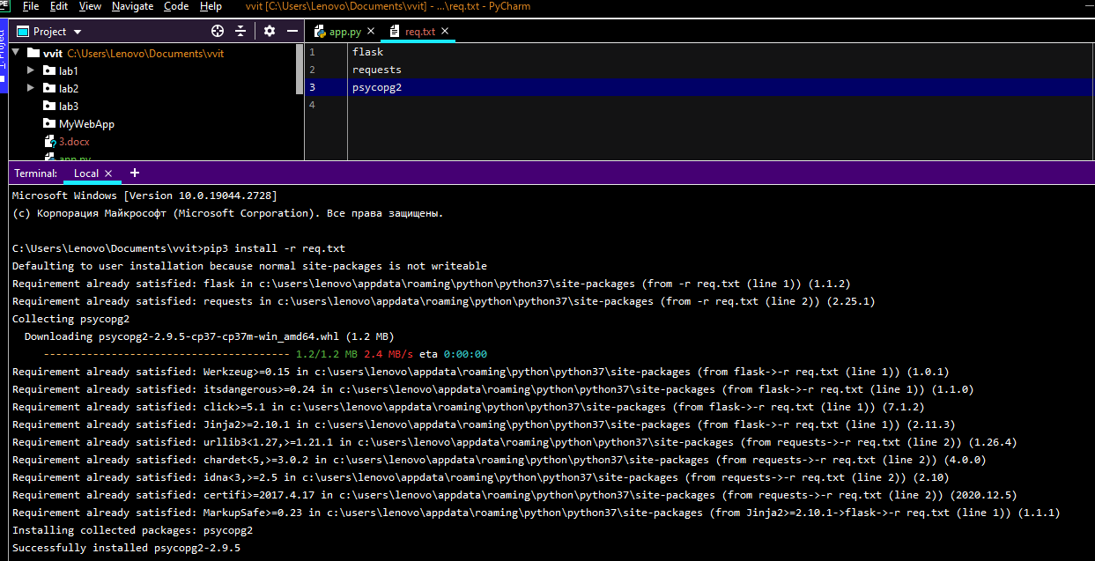

Рисунок 3 – установка.

1. Создаю директорию templates. Внутри этой директории создаю файл login.html. Удаляю содержимое файла и вставляю текст разметки.

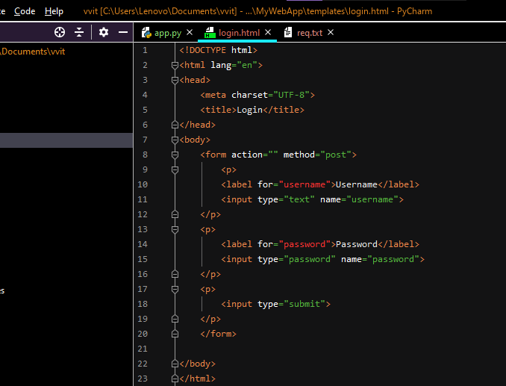

Рисунок 4 – файл.

1. В терминале в папке MyWebApp запускаю команду flask run.

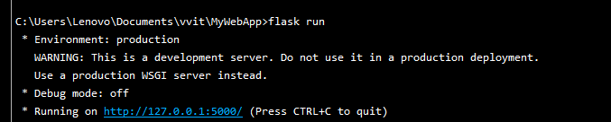

Рисунок 5 – запуск.

1. Перехожу по ссылке <http://localhost:5000/login/>
2. Открываю postgresql. Создаю БД.

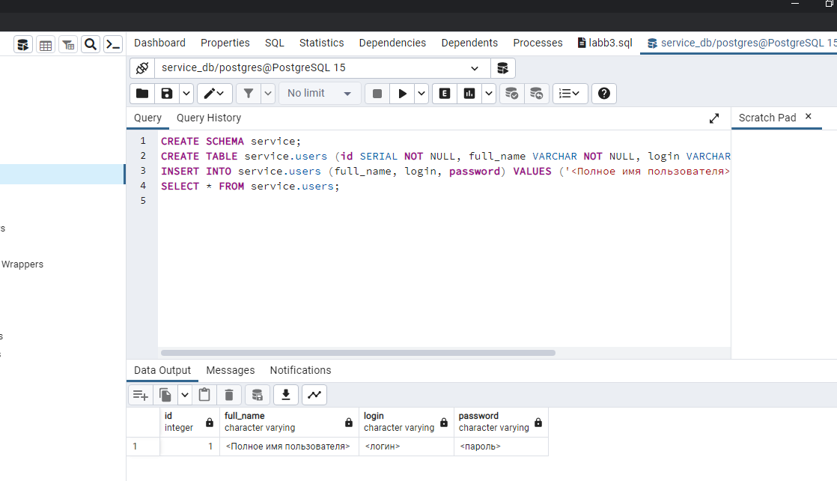

Рисунок 6 – БД.

1. Дополняю файл app.py.

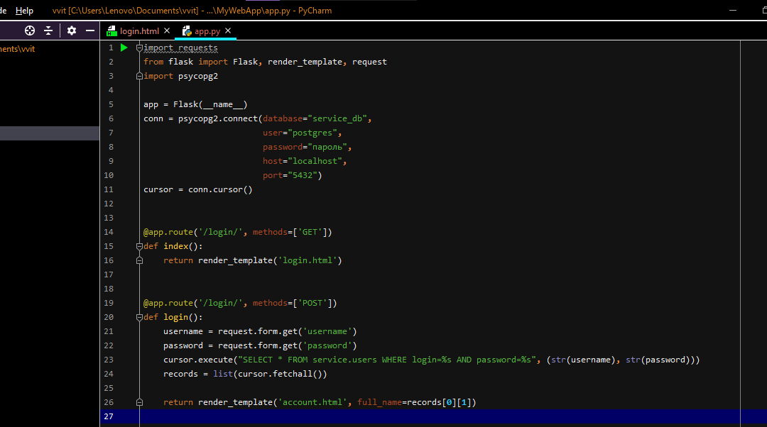

Рисунок 7 – файл.

1. Создаю файл account.html.

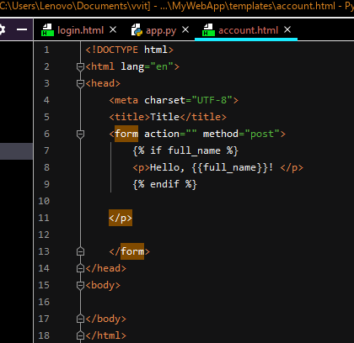

Рисунок 8 – файл.

1. Проверяем работоспособность.

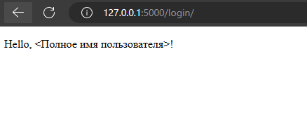

Рисунок 9 – проверка.

1. Заполняю таблицу.

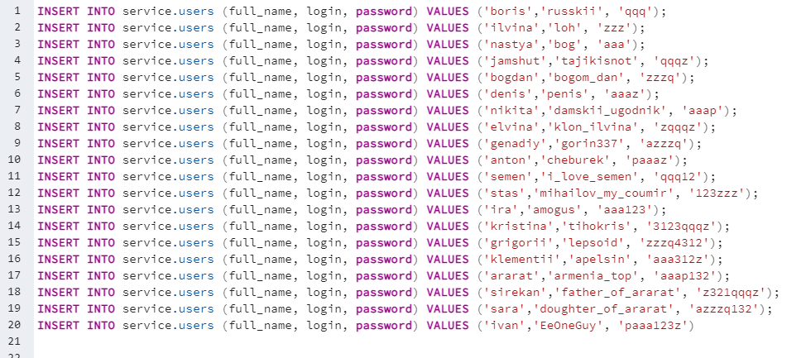

Рисунок 10 – данные.

1. Делаю обработку исключения на ввод пустого логина и пароля и несуществующего пользователя в файле app.py и параллельно изменяю файл login.html.

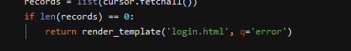

Рисунок 11 – код.

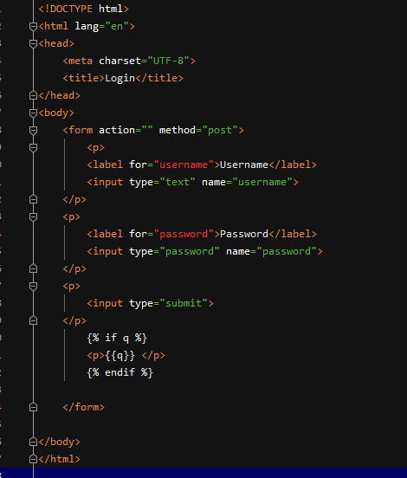

Рисунок 12 – код.

1. Также вывожу на странице аккаунта помимо имени пользователя его логин и пароль, для этого изменяю файлы app.py u account.html.

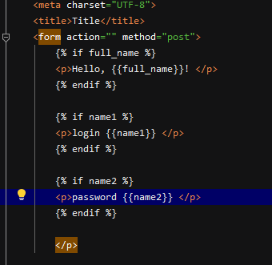

Рисунок 13 – файл account.html.



Рисунок 14 – файл app.py.

1. Лабораторная работа готова.

Заключение: была проделана работа с созданием системы авторизации в веб-приложении.